Анализ временных рядов.

**Формулы:**

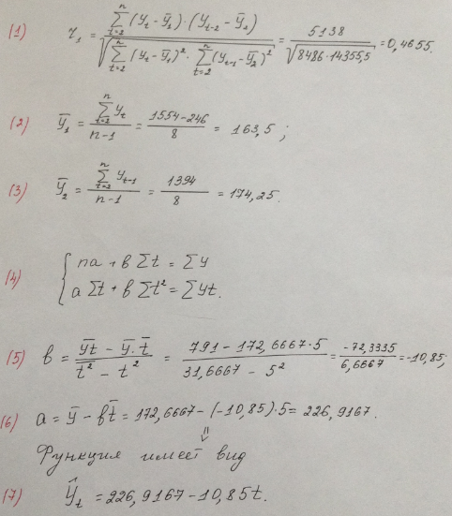

**Задание**

1. **Постановка задачи:** Имеются данные о валовом сборе винограда.

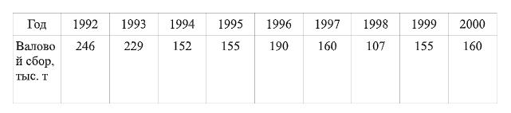

Требуется:

а) построить график временного ряда;

б) рассчитать коэффициент автокорреляции первого порядка;

в) обосновать выбор типа уравнения тренда и рассчитать его

параметры.

1. **Решение:**

